Poznań, 29 października 2019 r.
Informacja prasowa
Jeszcze większe możliwości kolei w Poznaniu
Więcej pociągów, wyższy komfort podróży i przywrócenie połączeń na nieczynnych obecnie liniach – wstępne studium wykonalności określi nowe możliwości Poznańskiego Węzła Kolejowego. PKP Polskie Linie Kolejowe S.A. ogłosiły przetarg na opracowanie koncepcji rozbudowy infrastruktury w Poznaniu i aglomeracji poznańskiej. Umożliwi to sprawny i efektywny rozwój jednego z największych węzłów kolejowych
w Polsce.
Wstępne studium wykonalności ułatwi planowanie inwestycji kolejowych w obrębie aglomeracji poznańskiej w najbliższych latach. Określi możliwości dostosowania Poznańskiego Węzła Kolejowego do rosnącego natężenia ruchu pociągów i zapewnienia najlepszej dostępności kolei w Poznaniu oraz w okolicznych miejscowościach. Analiza wskaże także wstępne rozwiązania techniczne, usprawniające połączenia pasażerskie oraz transport po torach.
- W ramach studium rozpatrywana będzie m.in. możliwość zaprojektowania nowej linii kolejowej ze stacji Poznań Główny do lotniska Poznań Ławica oraz reaktywacja linii do Śremu i Międzychodu. Dokładnie zbadane zostanie zapotrzebowanie na budowę dodatkowej pary torów ze stolicy Wielkopolski w stronę Gniezna, Kościana, Szamotuł i Środy Wielkopolskiej. Przy rosnącej liczbie połączeń metropolitalnych pozwoli to na oddzielenie ruchu aglomeracyjnego i dalekobieżnego – mówi Arnold Bresch, członek Zarządu PKP Polskich Linii Kolejowych S.A.
Wykonawca analizować będzie rozwiązania w zakresie lokalizacji stacji i przystanków, które pozwolą na integrację kolei z innymi i środkami transportu zbiorowego.
Wstępnie planowane jest dostosowanie linii z Poznania do Bydgoszczy do prędkości
200 km/h, co zapewni sprawny ruch większej liczby pociągów. Analizowana będzie przebudowa układów torowych na stacjach Poznań Główny, Poznań Wschód, Poznań Starołęka, Luboń oraz dostosowanie kolejowej obwodnicy towarowej do ruchu pasażerskiego, przy zachowaniu płynności przewozów cargo.

Niezawodność przewozu ładunków zwiększy rozważane przystosowanie sieci do obsługi pociągów towarowych o długości przekraczającej 750 m wraz z budową nowych torów między stacjami Poznań Franowo, Luboń, Poznań Górczyn, wykorzystywanych do transportu towarów.
Opracowane w ramach studium wstępne propozycje zostaną skonsultowane z przewoźnikami, którzy realizują lub zamierzają realizować połączenia kolejowe w Poznaniu oraz na terenie aglomeracji poznańskiej. Pozwoli to uwzględnić potrzeby prognozowanego ruchu pasażerskiego i towarowego przy ustalaniu koncepcji wariantów inwestycyjnych.
Opracowanie „Wstępnego Studium Wykonalności Poznańskiego Węzła Kolejowego” zostanie zrealizowane w ramach projektu „Prace przygotowawcze dla wybranych projektów”. Prace będą finansowane ze środków własnych PKP Polskich Linii Kolejowych S.A. Otwarcie ofert
w ogłoszonym przetargu nastąpi 21 listopada br. Wybrany w postępowaniu wykonawca przygotuje 4 scenariusze zawierające minimum 8 wariantów inwestycji, które będą podstawą do dalszych analiz. Wstępna dokumentacja ma być gotowa do połowy 2023r.
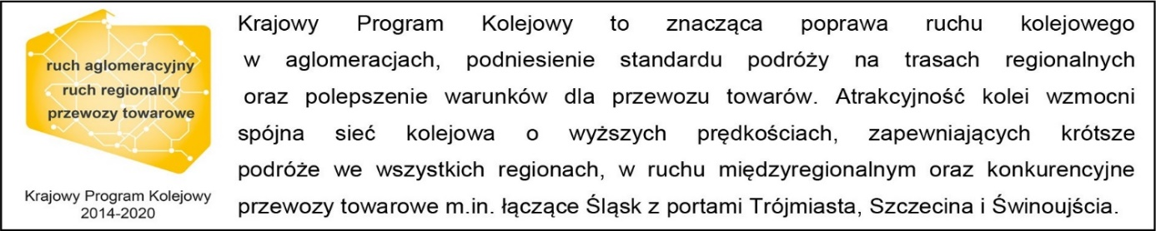

Kontakt dla mediów:
Radosław Śledziński
Zespół prasowy
PKP Polskie Linie Kolejowe S.A.
rzecznik@plk-sa.pl
T: + 48 501 613 495

